“A giudicare dai nostri dati, siamo felici di poter constatare che i milioni di italiani partiti per le festività di Pasqua non sono stati un abbaglio. Non è episodica in sostanza la scelta di viaggiare, si torna invece a programmare una vacanza a stretto giro anche in occasione del ponte del 25 aprile, che quest’anno il calendario fa cadere per una fortunata congiuntura nella giornata di lunedì”.
L’analisi del presidente di Federalberghi, Bernabò Bocca, in riferimento al movimento turistico degli italiani in occasione della Festa della Liberazione, è in linea con i risultati dell’indagine effettuata dalla ACS Marketing Solutions per conto della Federalberghi. Circa il 92% del campione preso in esame resterà infatti in Italia e le città d’arte saranno le destinazioni preferite (31%). A seguire il mare, la montagna, le terme e i laghi. C’è tanta voglia di progettare vacanze e il giro di affari che verrà generato sarà di oltre 4 miliardi di euro.
“Voglio ricordare che in occasione del ponte pasquale una città come Venezia ha registrato la presenza di 130mila visitatori al giorno. Con la festa della Liberazione altre città d’arte avranno il loro riscatto. Io credo che ci si debba emozionare di fronte ad una situazione che fino a poco tempo fa, a causa della pandemia, sembrava irraggiungibile”.
“La scelta del soggiorno fa anche riflettere sulla solidità delle nostre imprese, contro tutto e contro tutti – aggiunge Bocca – Secondo la nostra indagine, l’alloggio preferito dei viaggiatori sarà l’albergo (34,1%), che sorpassa in questo 25 aprile la scelta della casa di parenti ed amici (22,5%). E’ un segnale importante per noi: significa che siamo nella direzione giusta e che gli alberghi vengono percepiti come luoghi di totale sicurezza”.
“La speranza per noi – conclude il presidente degli albergatori italiani – è che si possa ridurre drasticamente la percentuale di nostri concittadini che non andranno in vacanza per motivi economici (39,9%). La vacanza deve tornare ad essere accessibile a tutti”.

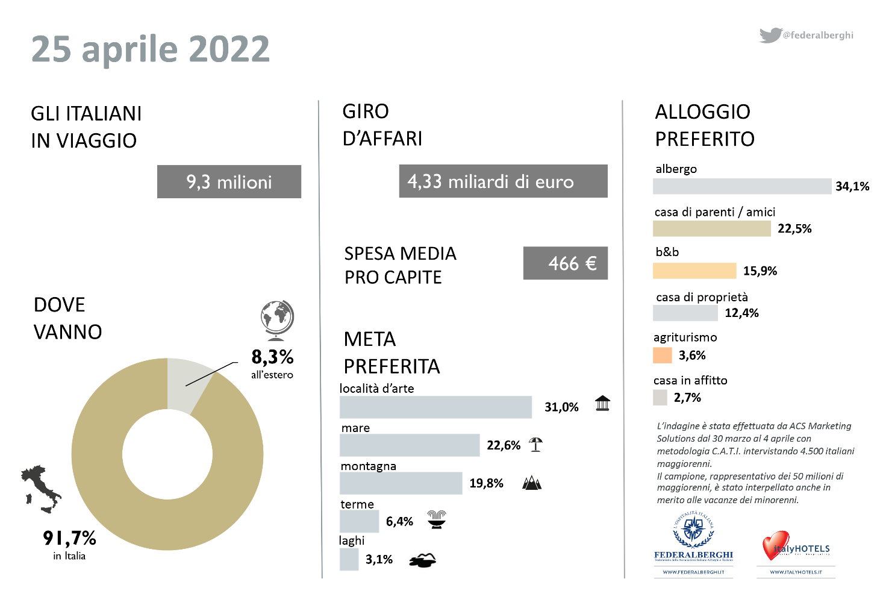
L’indagine è stata effettuata dall’Istituto ACS Marketing Solutions nel periodo compreso tra il 30 marzo e il 4 aprile intervistando con il sistema C.A.T.I. (interviste telefoniche) un campione di 4.500 italiani maggiorenni, rappresentativo di 50 milioni di connazionali maggiorenni. Il campione è stato costruito in modo da rispecchiare fedelmente la popolazione di riferimento, tale da includere anche i minorenni, mediante l’assegnazione di precise quote in funzione di sesso, età, Grandi Ripartizioni Geografiche ed Ampiezza Centri.

I RISULTATI DELL’INDAGINE

Saranno circa 9 milioni e 298 mila gli italiani in viaggio per il 25 aprile.
DESTINAZIONI PREFERITE – Il 91,7% degli intervistati resterà in Italia, mentre l’8,3% sceglierà una località estera. Le mete preferite per i viaggiatori che resteranno in Italia saranno le località d’arte (31,0%), il mare (22,6%), la montagna (19,8%) e, a seguire, le località termali (6,4%) e i laghi (3,1%). Per coloro che invece si recheranno all’estero, vincono le grandi capitali europee (67,3%), seguite da località marine in generale (16,4%), dal viaggio in crociera (5,5%) e dalle grandi capitali extraeuropee (3,6%).
L’ALLOGGIO – L’alloggio preferito sarà l’albergo (34,1%); segue la casa di parenti e amici con un 22,5%, i bed & breakfast (15,9%) e le case di proprietà (12,4%). La vacanza avrà una durata media di 3,2 notti.
LA SPESA MEDIA – La spesa media pro capite sostenuta per la vacanza (comprensiva di trasporto, alloggio, cibo e divertimenti), sarà pari a 466 euro. Chi resterà in Italia spenderà mediamente 433 euro, mentre la spesa aumenta per chi trascorrerà un periodo di vacanza oltre confine (741 euro).
IL GIRO D’AFFARI - Il turismo si conferma un driver eccezionale per l’economia del territorio creando un giro di affari di 4,33 miliardi di euro. La gran parte della spesa dei viaggiatori sarà destinata ai pasti (32%). L’alloggio e il viaggio assorbono ciascuno il 19,4% del budget, mentre allo shopping sarà destinato il 13,2%.
I MOTIVI - La motivazione principale per la vacanza sarà il riposo e il relax (59,5%), seguito dal divertimento (33,7%). Il 13,4% degli italiani approfitterà di questa occasione per visitare mostre, musei e fiere. Altri motivi che orientano la scelta della vacanza sono la scoperta di posti nuovi (10%) e l’abitudine (9,8%).
LE ATTIVITA’ - Durante questi giorni, le attività principali consisteranno in passeggiate (33,7%), escursioni e gite (30,1%), visita a monumenti (22,7%), e a musei o mostre (20,2%).
I MOTIVI DI NON VACANZA – Tra gli individui intervistati che non andranno in vacanza, il 39,9% ha rivelato di non partire per motivi economici; il 33,1% perché intende organizzare un viaggio in altro periodo ed un altro 24,8% per motivi familiari.

